2007年7月高等教育自学考试全国统一命题考试
线性代数 试卷
课程代码 2198
试卷说明：A^{T}表示矩阵A的转置矩阵，E表示单位矩阵，|A|表示方阵A的行列式，在
A可逆时，A⁻¹表示A的逆矩阵，||α||表示向量α的长度。
一、单项选择题 (本大题共10小题．每小题2分，共20分)
在每小题列出的四个备选项中只有一个是符合题目要求的，请将其代码填写在题后的括号内。错选、多选或未选均无分。
1．设abe≠0，则三阶行列式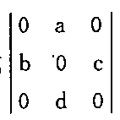的值是 （ ）
A．a
B．-b
C．0
D．abc
2．若子阶方阵。等价于矩阵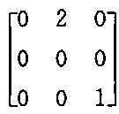，则A的秩是 （ ）
A．0
B．1
C．2
D．3
3．设A为n阶方阵，且A³=E，则以下结论一定正确的是 （ ）
A．A—E
B．A不可逆
C．A可逆，且A⁻¹=A
D．A可逆，且A⁻¹=A²。
4．设A为3阶矩阵，若|A|=k，则|—kA|是 （ ）
A．-k． B．-3k C．-k D．k³
5．设α₁，α₂，α₃。线性相关，则以下结论正确的是 （ ）
A．α₁，α₂一定线性相关
B．α₁，α₃一定线性相关
C．α₁，α₂一定线性无关
D．存在不全为零的数k_{l}，k₂，k₃使k₁α_{l}+k₂α₂+k₃α₃=0
6．设u₁,u₂是非齐次线性方程组Ax=b的两个解，则以下结沦正确的是 （ ）
A．u_{l}+u₂是Ax=b的解
B．u_{l}—u₂是Ax=b的解
C．ku₁是Ax=b的解(这里k≠1)
D．u₁一u₂是Ax=b的解
7．设3阶矩阵A的特征值为l，3，5，则A的行列式|A|等于 （ ）
A．3
B．4
C．9
D．15
8．设矩阵A= 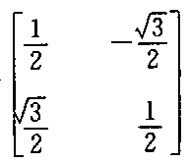，则A是 （ ）
A．正交矩阵
B．正定矩阵
C．对称矩阵
D．反对称矩阵
9．二次型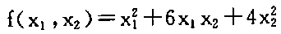的矩阵是 （ ）
A．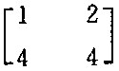
B．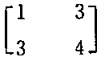
C．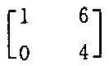
D．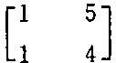
10．设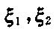是矩阵A的属于特征值λ的特征向量，则以下结论正确的是 （ ）
A．是λ对应的特征向量
B．2 是λ对应的特征向量
C．一定线性相关
D．一定线性无关
二、填空题(本大题共10小题．每小题2分．共20分)
请在每小题的空格中填上正确答案。错填、不填均无分。
11．矩阵A=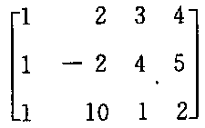秩为_____________。
12．排列12453的逆序数为_____________。
13．设A，B为3阶方阵，且|A|=9，|B|=3，则|-2AB⁻¹|=_____________。
14．矩阵A满足A³=0，则（E-A）⁻¹=_____________。
15．已知向量α₁ =[3，5，8，8]，α₂=[-l，5，2，0]，则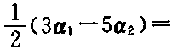_____________。
16．设A为m×n矩阵，且A的n个列向量线性无关，则矩阵A^{T}的秩为_____________。
17．设A是秩为2的4×5矩阵，则齐次线性方程组Ax=0的解集合中线性无关的解向量个数为_____________。
18．设P为n阶正交矩阵，r是一个n维列向量，且||x||=3，则||Px||=_____________。
19．设A为3阶实对称矩阵，α=[1，1，3]，β=[4，5，a]^{T}分别是属于A的相异特征值λ₁与λ₂的特征向量_____________。
20．设二次型的正惯性指数为p，负惯性指数为q，则p—q= _____________。
三、计算题 (本大题共6小题。每小题8分．共48分)
21．计算行列式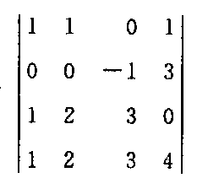
22．设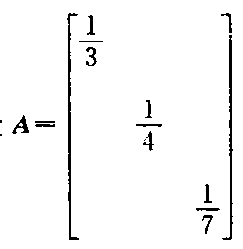，B为3阶矩阵，且它们满足，求B。
23．求向量组的一个最大线性无关组，并将其它向量用此最大线性无关组线性表示。
24．求下列齐次线性方程组的一个基础解系，并以此写出其结构式通解。
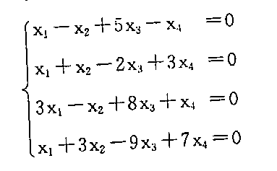
25．设3阶矩阵A的特征值为1，2，3，相应的特征向量为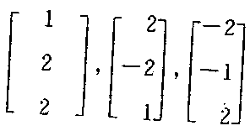，求A。
26．已知二次型f(x₁,x₂,x₃) 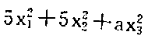-2 x₁ x₂+6 x₁ x₃-6 x₂ x₃的秩是2。
(1)求参数a。
(2)将f(x1，x2，x3)化为规范形．
四、证明题(本大题共2小题，每小题6分，共12分)
27．设向量组α₁，α₂，α₃线性无关，证明2α₁+3α₂，α₂+4α₃，5α₃+α₁线性无关。
28．设A为n阶正定矩阵，B是与A合同的n阶矩阵，证明B也是正定矩阵。

